Mon fichier garder avec une macro tres simple ne faisant pas de reference specifique:
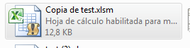
A l’ouvrir sur mon poste pon y trouve tout les access crés :
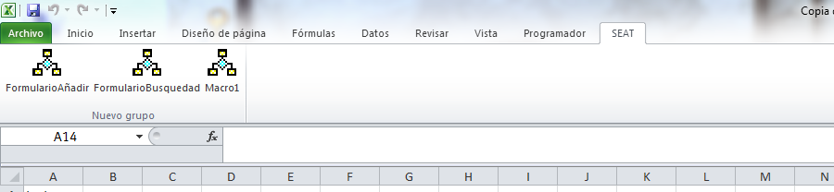
Dans le menu developeur, la macro existe
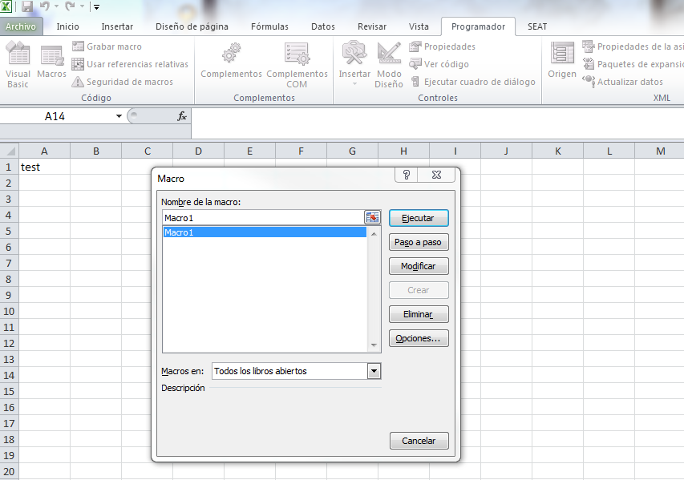

Si j’ouvre se meme fichier sur un autre poste, le groupe (dans ce cas SEAT) n’existe pas, et dans le cas ou il existe la macro ne se lance pas. La macro est existante et je parviens a la lancer depuis le menu developpeur.
Je te joint le fichier de base et mon code pour si tu sais à quoi cela est du.



